CARTA DE APRESENTAÇÃO

Uso racional da água: ações interdisciplinares
em escola rural do semiárido brasileiro¹

José Amilton Santos Júnior^{2*} (SANTOS JÚNIOR, J. A.), Genival Barros Júnior³ (BARROS JÚNIOR, G.), Jullyana Karolina Lima Santos⁴ (SANTOS, J. K. L.),
Elka Taiusky Ferreira Santos Brito⁵ (BRITO, E. T. F. S.)
¹Este trabalho foi extraído do Trabalho de Conclusão de Curso do primeiro autor apresentado a Coordenação de Graduação em Engenharia Agrícola da UFCG.
²Engenheiro Agrícola, Doutor. Instituto Nacional do Semiárido, INSA/MCTI. Av. Francisco Lopes de Almeida, S/N, Bairro Serrotão. 58.434-700. Campina Grande, PB, Brasil. (autor para correspondência). eng.amiltonjr@hotmail.com
³Engenheiro Agrônomo, Doutor. Universidade Federal Rural de Pernambuco. Fazenda Saco, S/N, 56.900-000, Serra Talhada, PE. barrosjnior@yahoo.com.br
⁴Licenciada em Letras, CH/UEPB. jullyana_karolina@hotmail.com
⁵Licenciada em Letras, CH/UEPB. Especialista em Educação, CCHSA, UFPB. elka_noemy@hotmail.com

Endereço provisório:
José Amilton Santos Júnior
Rua Apolônio Amori, 465. Ed. Green Place, 201B, Alto Branco, CEP: 58.401-528, Campina Grande, PB.

Como autor correspondente, li todas as instruções para submissão e declaro que sou responsável pelas informações inseridas no sistema editorial da revista. Asseguro que a contribuição é original e inédita e que não está sendo avaliada para publicação por outra revista e que não será retirada do processo editorial até a decisão final da administração da Revista Ambiente & Água.

Justificativa
O artigo trata da relação do homem com o ambiente e a conservação da água em uma comunidade situada no semiárido brasileiro e de como processos de educação, dentro de um contexto de interdisciplinaridade, podem sensibilizar distintos setores de comunidades rurais em prol da conservação dos recursos hídricos.

Informo que não há interesse financeiro na publicação

José Amilton Santos Júnior
(eng.amiltonjr@hotmail.com)
Autor para correspondência

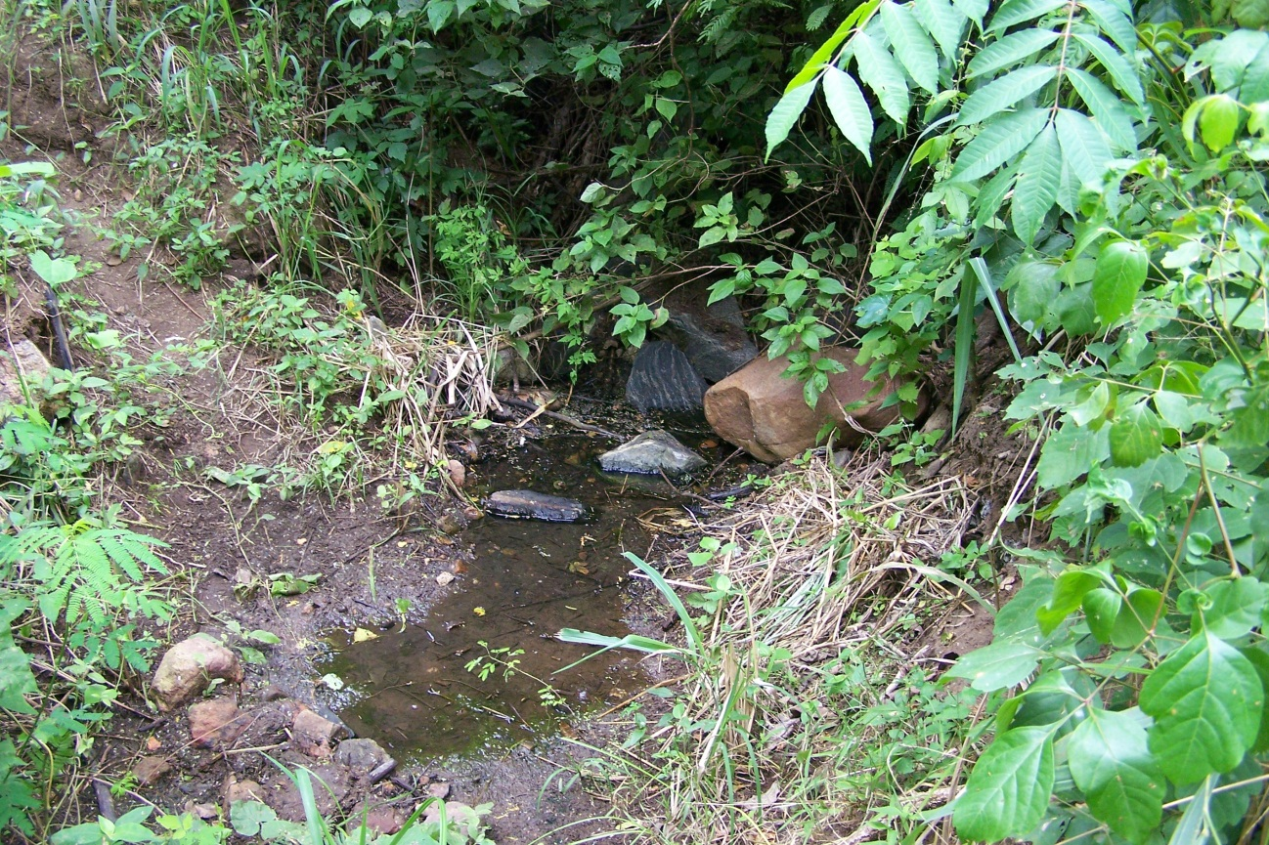
Nascente “Chorona” – Comunidade rural Uruçu, Gurinhém, PB.

